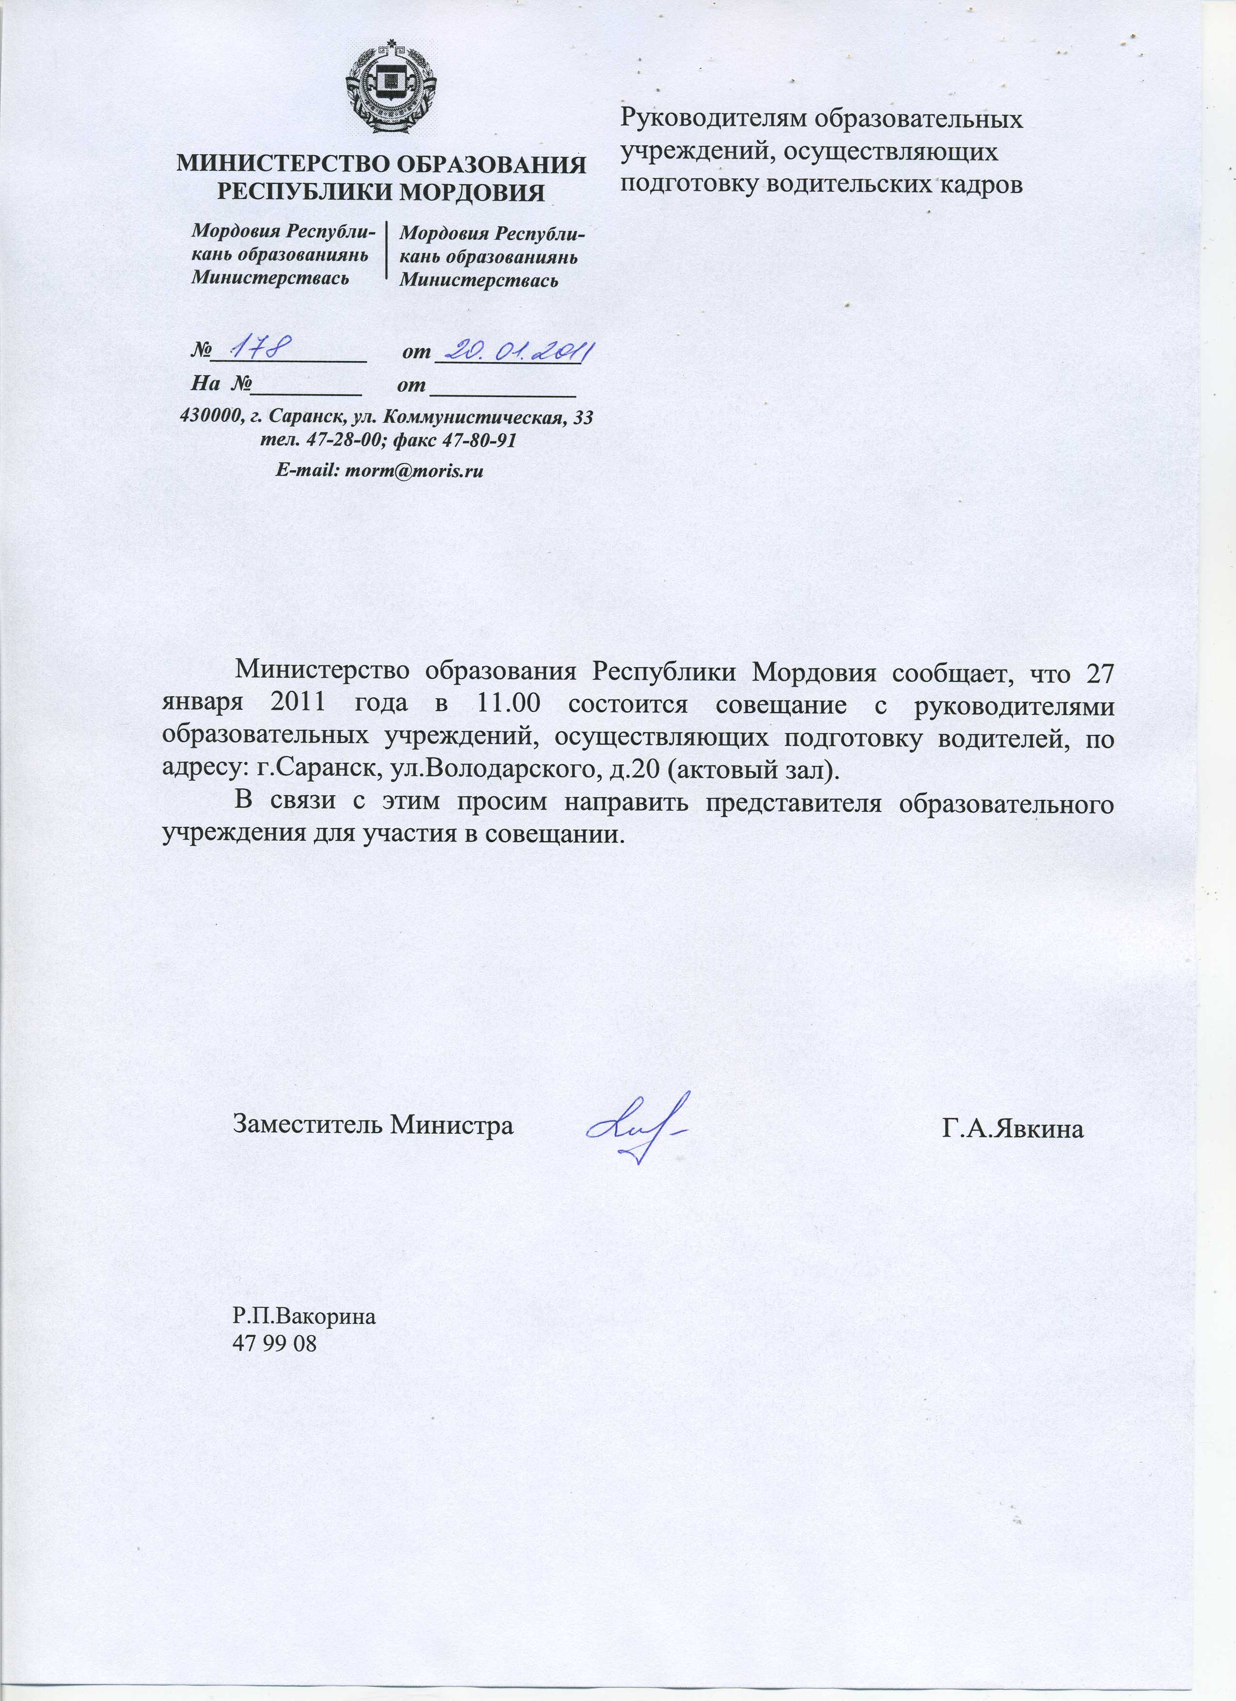
Совещание – «Подготовка водительских кадров в образовательных учреждениях Республики Мордовия в 2011 году»

Приглашаются:
Руководители образовательных
учреждений, осуществляющих
подготовку водителей,
представители ГИБДД,
представители от учредителей.

Дата проведения – 27.01. 2011
Место проведения –ГОУСПО
«Саранский политехнический
техникум» (актовый зал)
г. Саранск, ул. Володарского, д.20
Начало в 11.00 часов
Порядок работы:
11.00 – 11.20 Вступительное слово заместителя Министра образования Явкиной Галины Анатольевны.
Выступления:
11.20 – 11.50 Вакорина Раиса Петровна, начальник отдела лицензирования и государственной аккредитации образовательных учреждений – «Лицензирование образовательной деятельности и контроль за выполнением лицензионных нормативов образовательных учреждений, осуществляющих подготовку водительских кадров в свете Федерального Закона №293 –ФЗ «О внесении изменений в отдельные законодательные акты РФ в связи с совершенствованием контрольно – надзорных функций и оптимизацией представления государственных услуг в сфере образования и науки»
11.50 – 12.20 Куршева Елена Алексеевна, главный специалист отдела профессионального образования – «Нормативное правовое обеспечение учебно – методического комплекса в образовательных учреждениях, осуществляющих подготовку водительских кадров».

12.20- 12.30 Ферцев Александр Семенович, доцент кафедры управления и начального профессионального образования ГОУДПО (повышение квалификации) «Мордовский республиканский институт образования»– «Организация и проведение курсовой подготовки преподавателей и мастеров производственного обучения, осуществляющих подготовки водительских кадров по заявленным образовательным программам»

12.30 – 12.50 – представитель ГИБДД МВД по Республике Мордовия
12.40 – Разное

